======== 典禮程序 ========

大會主席：江政如校長 司 儀：方家儀老師
陳駿泰會長 林宣均老師

典禮項目 負責人

◎典禮前感性時間(08：30～09:00)
1.畢業班導師陪同畢業生校園巡禮 張如萍主任

◎典禮進行(09:00～11:00)
1.全體在校生就座 方家儀組長
2.來賓、家長請就座
3.典禮開始
4.主席就位
5.畢業生請進場 張如萍主任
6.介紹長官來賓 江政如校長
7.校長致詞 江政如校長
8.長官來賓致詞 江政如校長
9.家長會長致詞 陳駿泰會長
10.頒發畢業證書 江政如校長
11.感謝畢業班家長委員對校奉獻獎 陳駿泰會長
6-1許晉豪—林慧琳 6-2呂振偉—呂威勳 6-3曾逸祥—蔡維慈
12.表揚全校模範生： 黃月琴組長
6-1張育浩 6-2周詠嫻 6-3陳宏澤
13.頒發花蓮縣縣長獎： 姜淑玲組長
6-1許庭瑋 6-2姜妤蓁 6-3曾逸祥
14.頒發花蓮縣議會議長獎： 姜淑玲組長
6-1張芳語 6-2陳 琳 6-3黃羿棱
15.頒發花蓮市市長獎： 姜淑玲組長
6-1馬以恩 6-2黃珺鈺 6-3梁采芯
16.頒發花蓮市市民代表會主席獎： 姜淑玲組長
6-1張育浩 6-2徐霈恩 6-3陳宏澤
17.頒發校長獎： 姜淑玲組長
6-1潘羽霏 6-2田邵安 6-3黃詩婷
18.頒發家長會會長獎： 姜淑玲組長
6-1許晉豪 6-2周詠嫻 6-3張若庭
19. 頒發國立台東生活美學館「美學獎」： 姜淑玲組長
6-1林靖庭
頒發合作教育獎 姜淑玲組長
6-2官宇祥
頒發救國團「群育楷模獎」 黃英俊主任
6-3廖志恩
頒發花蓮縣家長協會「尊師孝親獎」 黃英俊主任
6-3張若庭
20. 頒發特殊榮譽表現獎： 林宣均組長、姜淑玲組長
語文類：6-1顏詩璇 林澤森
自然類：6-1張峻愷6-2林云翊
電腦類：6-1楊宇皓 6-2譚皓云 6-2許 翰
體育類：6-2曾麗庭 6-3翁萱蓉 趙少萱 秦柏瑄
21. 頒發勤學獎： 姜淑玲組長
6-1劉美姍 鄭家玉 林靖庭 陳晏柔 江永恩
6-2廖苡呈 田邘甄 高詩柔 呂振偉
6-3張祖喬 廖宥褌

22. 頒發獎學金 黃英俊主任
于祺琴老師獎學金：6-3張祖喬
陳乖太夫人獎學金：6-3范崧融
胡大覺校長獎學金：6-1宋郁庭 吳有朋 林雅萍 呂駿騰
6-2鄭安倩 林正宇 陳嘉棋 邱智祥
學生家長會獎學金：6-3盧又菱
23. 頒發在校服務成績優良獎： 方家儀組長
6-1潘家佑 林雅萍 邱冠瑋
6-2邱智祥 陳嘉棋 田邵安 陳宇翔 高詩柔 官宇祥
6-3陳宏澤 徐文官

24.在校生致祝福詞 林梅桂老師
在校生代表 5-2游沛凌、藍伃宣
25.畢業生致感恩詞 陳小萍老師
畢業生代表 6-1林澤森6-2陳琳
26.師長叮嚀祝福詞 畢業班導師
27.畢業生向師長行謝師禮 司 儀
28.唱驪歌【 微笑說再見 】 方家儀老師
又是風起的季節那南風吹來了離別 終於還是又到了該說再見這天我們說好不准掉眼淚
那些熟悉的畫面在心裡烙下了永遠 帶著祝福希望彼此能放心去飛我們用微笑代替眼淚
難過的時候慶幸有你們陪在身邊一起哭肩靠肩給我許多勇氣和安慰
歡樂的時候我們用回憶記下一切一起寫好多遍那精彩紀念的一頁
靜坐教室的窗台邊倒帶回憶畫面重疊展開笑顏迎向未來嶄新的門扉重新踏上夢想的起點
難過的時候慶幸有你們陪在身邊一起哭肩靠肩給我許多勇氣和安慰
歡樂的時候我們用回憶記下一切一起寫好多遍那精彩紀念的一頁
我不管經過了多少年要永遠記得當年瘋狂的歲月當再次想起了從前我們曾有過的歡笑與淚水
給我親愛的朋友請用微笑跟我說再見我相信我們一定會有再見那一天
再一次將你把手牽

29.唱畢業歌【 明天你好 】 方家儀老師

看昨天的我們走遠了 在命運廣場中央等待 那模糊的肩膀越奔跑越渺小
曾經並肩往前的夥伴 在舉杯祝福後都走散只是那個夜晚 我深深的都留藏在心坎
長大以後 我只能奔跑我多害怕 黑暗中跌倒明天你好含著淚微笑
越美好越害怕得到 每一次哭又笑著奔跑 一邊失去一邊在尋找
明天你好聲音多渺小卻提醒我勇敢是什麼 當我朝著反方向走去在樓梯的角落
找勇氣抖著肩膀哭泣問自己在哪裡 曾經並肩往前的伙伴
沉默著懂得我的委屈時間它總說謊 我從不曾失去那些肩膀
*長大以後我只能奔跑 我多害怕黑暗中跌倒 明天你好含著淚微笑
越美好越害怕得到 每一次哭又笑著奔跑一邊失去一邊在尋找
明天你好聲音多渺小卻提醒我* 長大以後我只能奔跑我多害怕
黑暗中跌倒明天你好 含著淚微笑越美好越害怕得到 每一次哭又笑著奔跑一邊失去一邊在尋找
明天你好聲音多渺小 卻提醒我勇敢是什麼
30.禮成
31.畢業班導師向畢業生握手惜別 畢業班導師

驪歌聲聲催，不願別離，終須一別！
小學的終點，卻是另一人生的起點。
帶著理想，帶著自信，
迎向青春、亮麗的美好未來！

花蓮縣花蓮市中華國民小學

校長 江政如
於108年6月

中
華
CHONG HUA ELEMENTARY SCHOOL
花蓮縣花蓮市中華國民小學

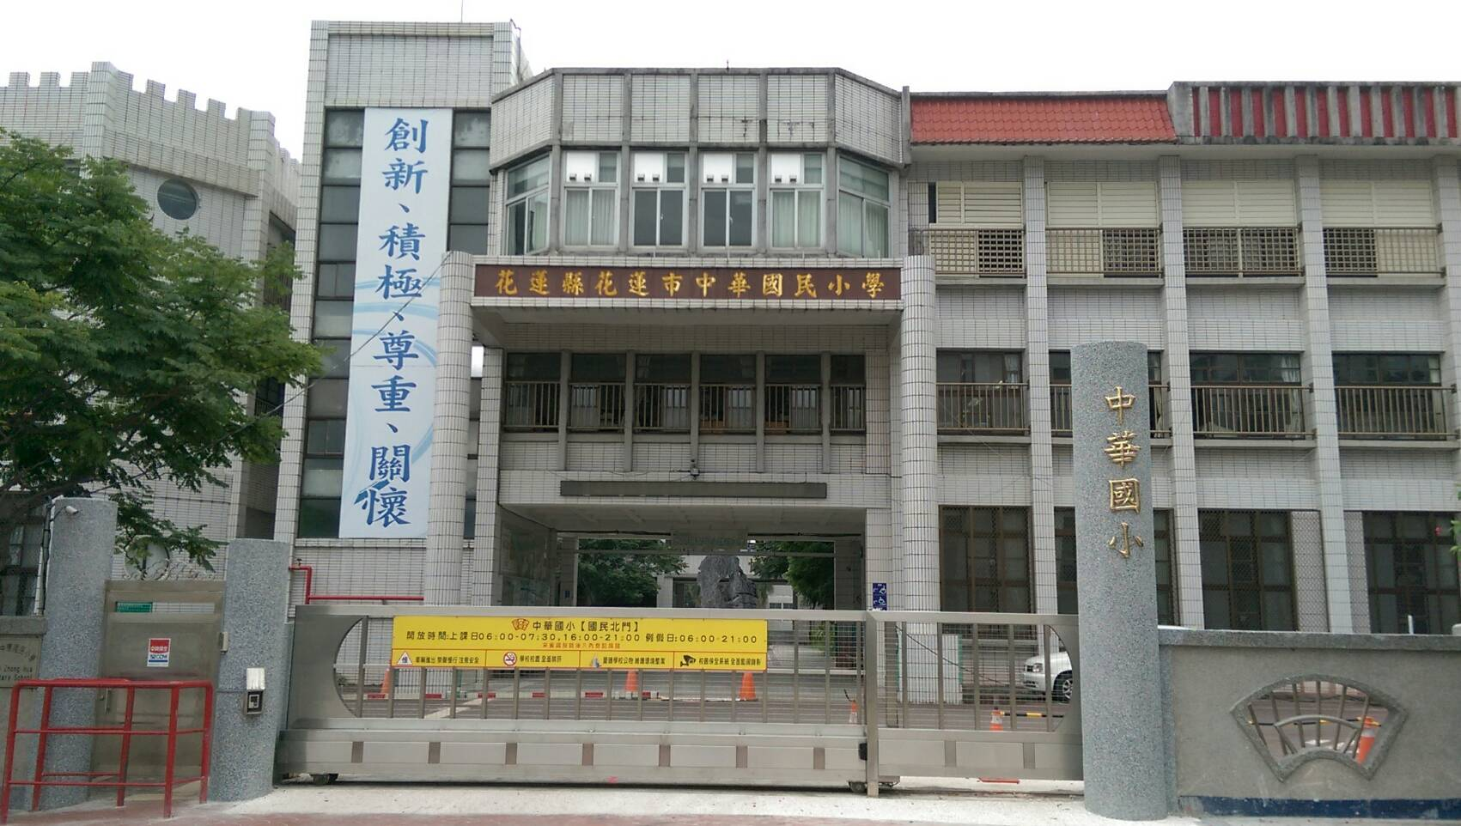

第59屆畢業典禮
暨107學年度畢業模範生表揚大會

舉辦時間：108年6月19日(星期三)上午9時00分起
舉辦地點：本校學生活動中心
大會主席：江政如校長 家長會長陳駿泰

